

РЕСПУБЛИКА ТАТАРСТАН

Открытое акционерное общество

"ТАТАГРОХИМСЕРВИС"

«ТАТАГРОХИМСЕРВИС»

ТАТАРСТАН РЕСПУБЛИКАСЫ

Ачык акционерлык җәмгыяте

«ТАТАГРОХИМСЕРВИС»

420066 г. Казань, ул. Красносельская, 51а, Тел.: факс: 562-37-06, e-mail: ahm@tatagrohimservis.ru

Казанские опрыскиватели ОМПШ-2500 «БУРАН» (18м)
(Полная гиравлика, управление из кабины трактора)
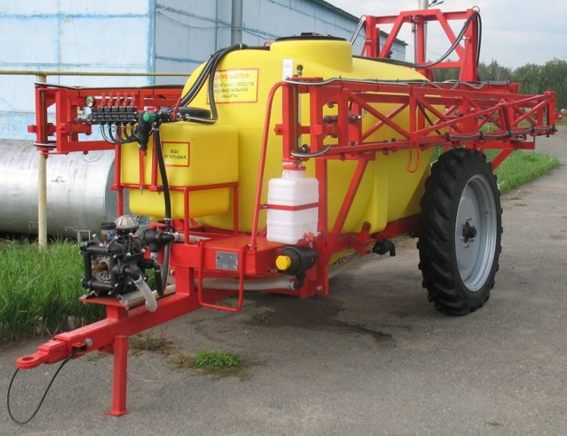
Стандартная комплектация:
- Прямой механизм подъема штанг по высоте
- Ширина захвата 18 м
- Регулируемая колея (от 1.4 до 1.8 м)
- Покрышка 9,5*32
- Балансировка штанги: 2х звеньевой
механический узел стабилизации от
поперечной раскачки и пружинный механизм
стабилизации штанг от ударных нагрузок
- Гидравлический подъем, раскрытие/складыв.
крыльев из кабины трактора
- Клиренс 0,55м
- Минимальная рабочая высота 0,5м,
максимальная 1,7м
- Линия опрыскивателя с 4-мя секциями (18м)

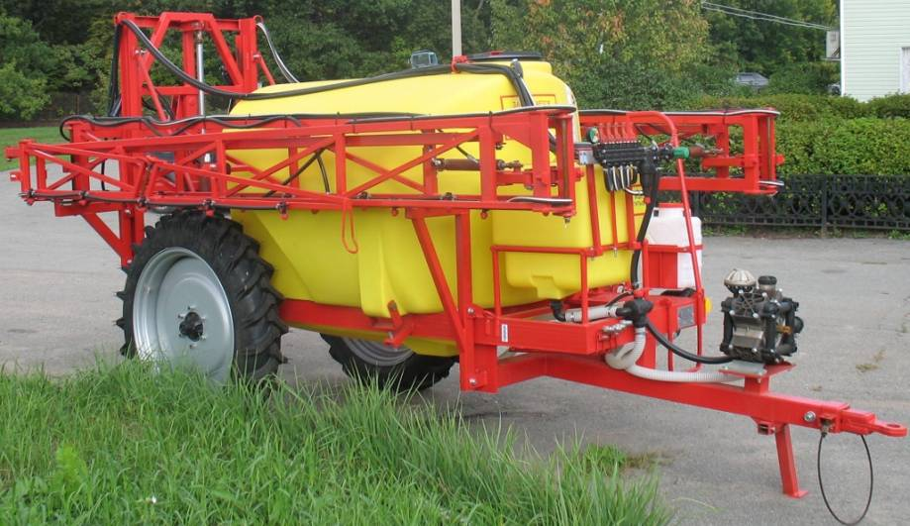
- Форсунки однопозиционные
Lechler ST-4 (красные)
- Бочка для продукта на 2500 л
- Уровень жидкости – линейка
- Насос опрыскивателя Immovilli
Pompe (Италия) D-133 (18м
- Управление опрыскиванием:
Панель общего (посекционног)
отключения и ручной
регулировкой расхода с
манометром
- Бак для чистой воды 120л и
системой для внутренней
промывки
- Бачок для мытья рук.
Дополнительные опции:
- Бак емкостью 120л для приготовления маточного раствора
- Трехпозиционные распылители «револьверного» типа
- Функция самозакачки (для закачки из водоема)
- Промопора (для защиты насоса)
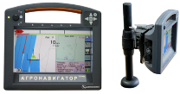
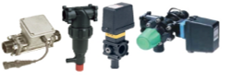
- Комплект системы Агронавигатор плюс со
встроенным компьютером (автоматическое
выдерживание нормы внесения при изменении
скорости и автоотключение секций штанги
при заходе на ранее обработанный участок)
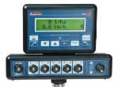
- или Компьютер Bravo-180S без системы навигации
(автоматическое выдерживание нормы внесения при
изменении скорости)
• Гарантия 12 месяцев
• Весь спектр запасных частей всегда в наличие
• Доставка в любой регион России
• Возможность приобрести технику в лизинг через АО «РОСАГРОЛИЗИНГ»

